
Zucc软件工程网站
DBDD
数据库(顶层)设计说明

文件状态：  [ ]草稿  [ ]正式发布  [√]正在修改 | 文件标识： | SE-2018-G16-FSR
文件状态：  [ ]草稿  [ ]正式发布  [√]正在修改 | 当前版本： | 0.2.0
文件状态：  [ ]草稿  [ ]正式发布  [√]正在修改 | 作者： | 冯一鸣
文件状态：  [ ]草稿  [ ]正式发布  [√]正在修改 | 完成日期： | 2018-05-01
目录
1引言 3
1.1标识 3
1.2数据库概述 3
1.3文档概述 3
2引用文件 3
3数据库级设计决策 3
4数据库详细设计 4
4.1ER图 4
4.2表结构 4
4.3建表语句 7
5需求的可追踪性 10
6注解 10
7附录 10

1引言

1.1标识
Zucc软件工程网站

1.2数据库概述
本次数据库设计的目标是建立一个杨哈哈BBS网站
项目用户：ZUCC软件工程学生，老师
开发者：冯一鸣，周德阳，何银超

1.3文档概述
版本 | 作者 | 协助者 | 起止日期 | 备注
0.1.0 | 冯一鸣 | 冯一鸣 | 2018/05/06-2018/05/07 | 起草

2引用文件
[1] 实践教学管理信息系统的开发与实现. 太原理工大学,山西,太原 030024
[2] 刘先锋,数据库系统原理与应用. 武汉：华中科技大学出版社 2012
[3] 谢希仁,计算机网络（第五版）． 北京：电子工业出版社 2012
[4] 软件详细设计教程. 西安：西安电子科技大学出版社2010

3数据库级设计决策
使用sqlite3L数据库（一个汉字占两个字节，一个ASCII码占一个字节）
用户类型使用int，分别为1，2，3，4。对应游客，用户，论坛管理员，网站管理员

4数据库详细设计

4.1ER图
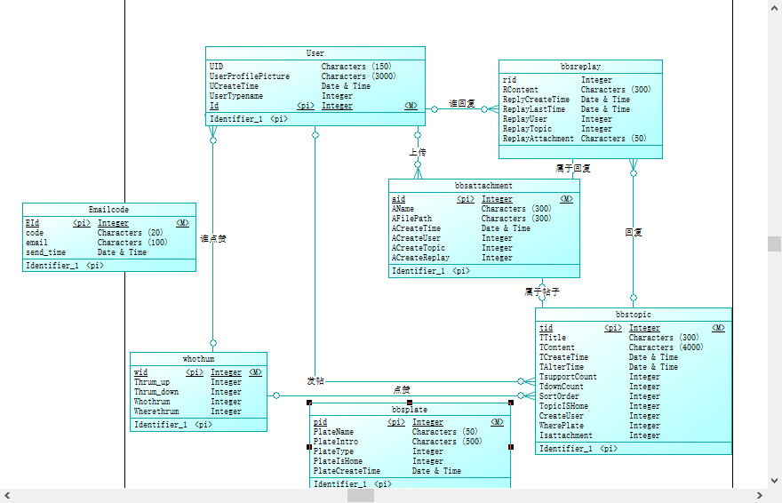

4.2表结构
表：论坛用户表
表名 | User
含义 | 论坛用户属性表
序号 | 名称 | 数据类型 | 允许空值 | 说明
1 | UID | Nvarchar(150) | N | 用户名
2 | UserProfilePicture | ImageField | N | 用户头像
3 | UCreateTime | Time | N | 创建时间
4 | UserTypename | Int | N | 用户类别
5 | Id | Int | N | Id标识
主键及索引：
序号 | 名称 | 列名 | 是否主键
5 | Id | Id标识 | Y
表：邮箱验证表
表名 | Emailcode
含义 | 用户权限表
序号 | 名称 | 数据类型 | 允许空值 | 说明
1 | Id | Int | N | ID标识
2 | code | Char（20） | N | 验证码
3 | email | Nvarchar(100) | N | 邮箱
4 | send_time | Time | N | 发送时间
主键及索引：
序号 | 名称 | 列名 | 是否主键
1 | Id | Id | Y
表：帖子属性表
表名 | bbstopic
含义 | 帖子属性表
序号 | 名称 | 数据类型 | 允许空值 | 说明
1 | Id | Int | N | ID标识
2 | TTitle | Nvarchar（300） | Y | 标题
3 | TContent | Nvarchar（4000） | Y | 内容
4 | TCreateTime | Time | N | 创建时间
5 | TAlterTime | Time | N | 修改时间
6 | TsupportCount | Int | N | 点赞数
7 | TdownCount | Int | N | 踩数
8 | SortOrder | Int | N | 帖子状态
9 | TopicISHome | Int | N | 帖子是否首页显示
10 | CreateUser | Int | N | 帖子创建者
11 | WherePlate | Int | N | 帖子所在板块
12 | Isattachment | Int | N | 是否有附件

主键及索引：
序号 | 名称 | 列名 | 是否主键
1 | Id | Id | Y
10 | CreateUser | CreateUser | 外键（User）
11 | WherePlate | WherePlate | 外键（bbsplate）
表：帖子点赞表
表名 | BBS_ whothum
含义 | 帖子状态表
序号 | 名称 | 数据类型 | 允许空值 | 说明
1 | Id | Int | N | Id标识
2 | Thrum_up | Int | N | 用户是否点赞
3 | Thrum_down | Int | N | 用户是否踩
4 | Whothrum | Int | N | 用户外键
5 | Wherethrum | Int | N | 帖子ID
主键及索引：
序号 | 名称 | 列名 | 是否主键
1 | Id | Id | Y
4 | Whothrum | Whothrum | 用户外键（User）
5 | Wherethrum | Wherethrum | 帖子外键（bbstopic）

表：帖子回复表
表名 | bbsreplay
含义 | 帖子回复表
序号 | 名称 | 数据类型 | 允许空值 | 说明
1 | Id | Int | N | Id自增标识
2 | RContent | Narvchar(300) | N | 内容
3 | ReplyCreateTime | Datatime | N | 创建时间
4 | ReplayLastTime | Datatime | Y | 最后修改时间
5 | ReplayUser | Int | Y | 用户外键
6 | ReplayTopic | Int | N | 帖子外键
7 | ReplayAttachment | Char（50） | N | 附件的名字
主键及索引：
序号 | 名称 | 列名 | 是否主键
1 | Id | Id | Y
5 | ReplayUser | ReplayUser | 用户外键（User）
6 | ReplayTopic | ReplayTopic | 帖子外键（bbstopic）

表：帖子附件表
表名 | bbsattachment
含义 | 帖子附件表
序号 | 名称 | 数据类型 | 允许空值 | 说明
1 | Id | Int | N | Id自增标识
2 | AName | Narvchar(300) | N | 附件名称
3 | AFilePath | Narvchar(300) | N | 附件地址
4 | ACreateTime | Datatime | N | 上传时间
5 | ACreateUser | Int | N | 附件上传者
6 | ACreateTopic | Int | N | 帖子外键
7 | ACreateReplay | Int | N | 回复外键
主键及索引：
序号 | 名称 | 列名 | 是否主键
1 | Id | Id | Y
5 | ACreateUser | ACreateUser | 附件上传者（User）
6 | ACreateTopic | ACreateTopic | 帖子外键（bbstopic）
7 | ACreateReplay | ACreateReplay | 回复外键（bbsreplay）
表：bbs板块表
表名 | bbsplate
含义 | 帖子板块表
序号 | 名称 | 数据类型 | 允许空值 | 说明
1 | Id | Int | N | Id自增标识
2 | PlateName | Narvchar(50) | N | 板块名称
3 | PlateIntro | Narvchar(500) | N | 板块介绍
4 | PlateType | Int | N | 板块类型
5 | PlateIsHome | Int | Y | 板块是否到首页
6 | PlateCreateTime | Datatime | Y | 创建时间

主键及索引：
序号 | 名称 | 列名 | 是否主键
1 | bbsplate | bbsplate | Y

4.3建表语句
from django.db import models
from django.contrib.auth.models import AbstractUser
# Create your models here.
#用户
class User(AbstractUser):
UID=models.CharField(max_length=150,unique=True,error_messages={'unique':"A user with that username already exists."}) #昵称
UserProfilePicture=models.ImageField(blank=True,default='/static/image/default.jpg') #用户头像
UCreateTime=models.DateTimeField(auto_now_add=True)#创建时间
UserTypename=models.IntegerField(default=0) #用户类别：0代表普通用户，1代表论坛管理员，2代表开法人员
def __str__(self): #查询的时候
return self.UID
#邮箱验证
class Emailcode(models.Model):
code=models.CharField(max_length=20) #验证码
email=models.EmailField(max_length=50) #邮箱
send_time=models.DateTimeField(auto_now=True) #发送时间

from django.db import models
from account.models import User
from topic.models import bbstopic
from replay.models import bbsreplay
# Create your models here.
#附件
class bbsattachment(models.Model):
AName=models.CharField(max_length=50,unique=True,error_messages={'unique':"A attachment with that Title already exists."}) #附件名称
AFilePath=models.CharField(max_length=300) #附件路径
ACreateTime=models.DateTimeField(auto_now_add=True) #附件上传时间
ACreateUser=models.ForeignKey(User,null=True,on_delete=models.SET_NULL) #附件上传者
ACreateTopic=models.ForeignKey(bbstopic,null=True,on_delete=models.CASCADE) #附件所在帖子
ACreateReplay = models.ForeignKey(bbsreplay, on_delete=models.CASCADE,null=True) # 附件所在回复
def __str__(self):
return self.AName

from django.db import models
#板块
class bbsplate(models.Model):
PlateName=models.CharField(max_length=50,unique=True,error_messages={'unique':"A plate with that PlateName already exists."})#板块名称
PlateIntro=models.TextField() #板块介绍
PlateType=models.IntegerField(default=0) #板块分类
PlateIsHome=models.IntegerField(default=0) #板块是否到首页
PlateCreateTime=models.DateTimeField(auto_now_add=True) #板块创建时间
# PlateCreateUser=models.ForeignKey(User,on_delete=models.SET_NULL) #板块创建者
def __str__(self):
return self.PlateName

from django.db import models
from account.models import User
from topic.models import bbstopic
# Create your models here.
#回复
class bbsreplay(models.Model):
RContent=models.TextField() #内容
ReplyCreateTime=models.DateTimeField(auto_now_add=True) #回复创建时间
ReplayLastTime=models.DateTimeField(auto_now=True) #回复修改时间
ReplayUser=models.ForeignKey(User,on_delete=models.CASCADE,related_name='user') #回复用户
ReplayTopic=models.ForeignKey(bbstopic,on_delete=models.CASCADE) #回复帖子
ReplayAttachment=models.CharField(max_length=50,null=True,error_messages={'unique':"A attachment with that Title already exists."}) #附件的名字
def __str__(self):
return self.RContent[0:10]

from django.db import models
from account.models import User
from plate.models import bbsplate
# Create your models here.
class bbstopic(models.Model):#帖子model
TTitle=models.CharField(max_length=50,unique=True,error_messages={'unqiue':"A plate with that Title already exists."}) #帖子标题
TContent=models.TextField() #帖子内容
TCreateTime=models.DateTimeField(auto_now_add=True) #帖子创建时间
TAlterTime=models.DateTimeField(auto_now=True) #帖子修改时间
TsupportCount=models.IntegerField(default=0) #帖子点赞数
TdownCount=models.IntegerField(default=0) #帖子往下踩的数量
SortOrder=models.IntegerField(default=0) #帖子状态 ，普通为0，精华=+1，置顶=+2，精华+置顶=+3
TopicISHome=models.IntegerField(default=0) #帖子是否去首页显示（不能超过8条）
CreateUser=models.ForeignKey(User,on_delete=models.CASCADE) #帖子创建者
WherePlate=models.ForeignKey(bbsplate,on_delete=models.CASCADE,null=True) #帖子所在板块
Isattachment=models.IntegerField(default=0)
def __str__(self):
return self.TTitle
class whothum(models.Model): #点赞表
Thrum_up=models.IntegerField(default=0) #用户是否点赞
Thrum_down=models.IntegerField(default=0) #用户是否踩
Whothrum=models.ForeignKey(User,on_delete=models.CASCADE) #用户外键
Wherethrum=models.IntegerField(default=0) #帖子ID

def __str__(self):
return self.Whothrum

5需求的可追踪性
本系统需要追踪系统的稳定性，防止出现特殊的意外。

6注解
SQLite，是一款轻型的数据库，是遵守ACID的关系型数据库管理系统，它包含在一个相对小的C库中。它是D.RichardHipp建立的公有领域项目。它的设计目标是嵌入式的，而且目前已经在很多嵌入式产品中使用了它，它占用资源非常的低，在嵌入式设备中，可能只需要几百K的内存就够了。它能够支持Windows/Linux/Unix等等主流的操作系统，同时能够跟很多程序语言相结合，比如 Tcl、C#、PHP、Java等，还有ODBC接口，同样比起Mysql、PostgreSQL这两款开源的世界著名数据库管理系统来讲，它的处理速度比他们都快。SQLite第一个Alpha版本诞生于2000年5月。 至2015年已经有15个年头，SQLite也迎来了一个版本 SQLite 3已经发布。

7附录
数据库编写语句，ER图

